節奏人聲研究社 社團介紹

# 社團宗旨

推廣節奏人聲，讓臺灣各地了解到節奏人聲的樂趣，並一同投入這項文化，一起學習、交流。

# 什麼是節奏人聲

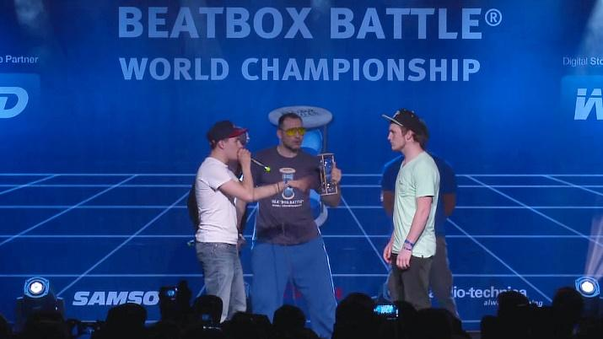中譯：節奏口技（英語：節奏人聲ing，beat boxing）是一種人聲敲擊樂的藝術，利用嘴巴去模仿出有節奏、韻律的敲擊樂效果。節奏口技最多出現在嘻哈文化裡，自1980年代興起。全稱Human 節奏人聲，該詞由Doug.E.Fresh首創。後來消淡(diluted)了一段時間，至1990年代末因為饒舌文化而復興(re-establish)，樂手在即興表演時若無樂器在旁，節奏口技就大派用場。節奏口技慢慢演變成一種獨立音樂藝術及文化，不時有比賽舉行。已經有超過上百場的比賽在世界各地舉行，例外每四年就會有一個全球巨型比賽。

(上圖為四年舉辦一次的大型節奏人聲 battle賽事：節奏人聲 battle world championship)

至今也有阿卡貝拉Acappella，俗稱「無伴唱演奏」，常見於21和22世紀的教堂音樂，這種音樂風格的小組近年也流行於香港，台灣和日本。例如台灣2013年金曲獎的最佳演唱組合獎得主歐開合唱團就是無伴奏合唱的合唱團[1]。值得注意的是「無伴奏合唱」並非真的無伴奏，它只是”無樂器”或”無背景音樂”而已，在主音以外的聲部，如低音、和音、人聲敲擊等，就是伴奏，只不過它們都是由人聲唱出罷了。敲擊樂器的部分就是屬於節奏人聲的部分!

# 社課時間

除段考前一週及段考當週外，每週一晚上6:30~8:30為社課時間。

社課地點位於弘業樓6704教室。

# 聯絡方式

如有興趣可以到Instagram搜尋 nutc_節奏人聲，或是點擊此超連結[節奏人聲研究社](https://instagram.com/nutc_beatbox?igshid=NzZlODBkYWE4Ng==)。

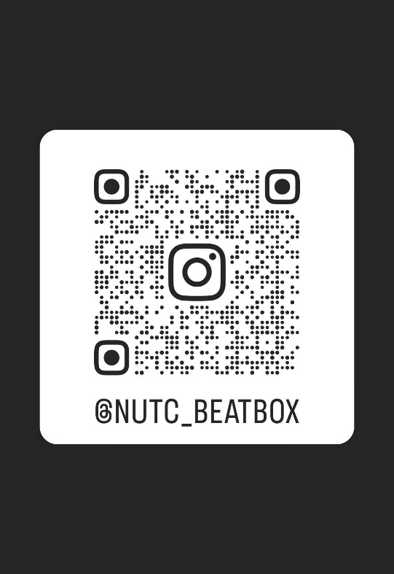也可以掃描此QR CODE